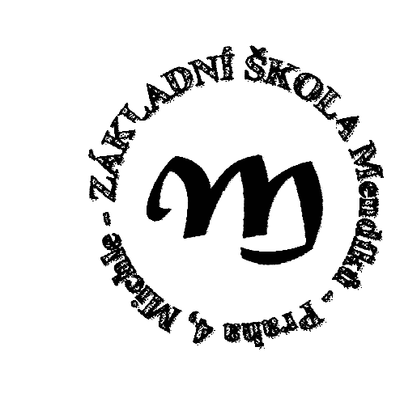
Základní škola a Mateřská škola, Praha 4, Mendíků 1
s rozšířenou výukou matematiky a přírodovědných předmětů

Mendíků 1/1000 , Praha 4 – Michle 140 00 tel./fax.: 261 214 006
e-mail: skola@zsmendiku.cz, http://www.zsmendiku.cz/

Informace o volbě školské rady
Vážení rodiče,
Rada hlavního města Prahy svým usnesením ze dne 22. 3. 2005 zřídila s účinností od 1. 4. 2005 školské rady na školách zřizovaných hlavním městem Prahou. Tyto rady musí zahájily svou činnost od 1.1.2006
Základní informace o školské radě:
- Vyjadřuje se k návrhům školních vzdělávacích programů a k jejich následnému uskutečňování
- Schvaluje výroční zprávu o činnosti školy
- Schvaluje školní řád a navrhuje jeho změny
- Schvaluje pravidla pro hodnocení výsledků vzdělávání žáků
- Podílí se na zpracování koncepčních záměrů rozvoje školy
- Projednává návrh rozpočtu právnické osoby na další rok, vyjadřuje se k rozboru hospodaření a navrhuje opatření ke zlepšení hospodaření
- Projednává inspekční zprávy České školní inspekce
- Podává podněty a oznámení ředitelce školy, zřizovateli, orgánům vykonávajícím státní správu ve školství a dalším orgánům státní správy

Školská rada:
Zástupci zřizovatele MČ Prahy 4:
- Patrik Opa
- Bc. Radek Juriš
Zástupce rodičů:
- Ing. Klára Svobodová
- Mgr. Markéta Štifterová
Zástupci pedagogů:
- Mgr.Hana Burgerová - zást.ředitelky školy
- Mgr. Věra Vaňková - výchovná poradkyně

V Praze dne 1. 9. 2014

